**Karta pracy**

*Zaprojektuj własny kask rowerowy*

[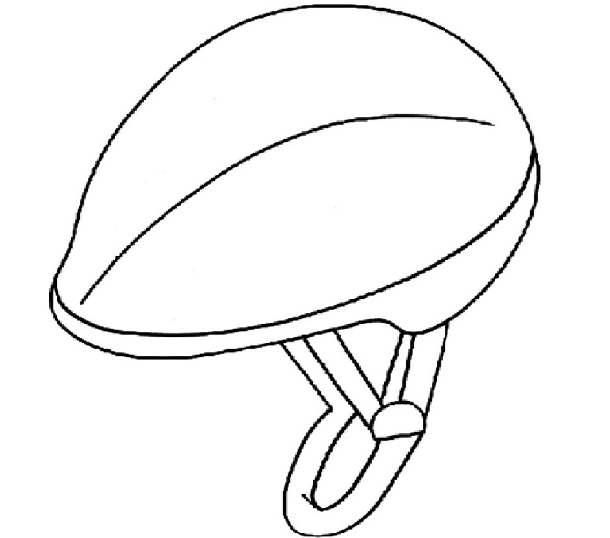](https://mojedziecikreatywnie.pl/sdm_downloads/kask-rowerowy-kolorowanka/)

**Karta pracy**

*Ryba do ćwiczeń grafomotorycznych i kolorowania*

[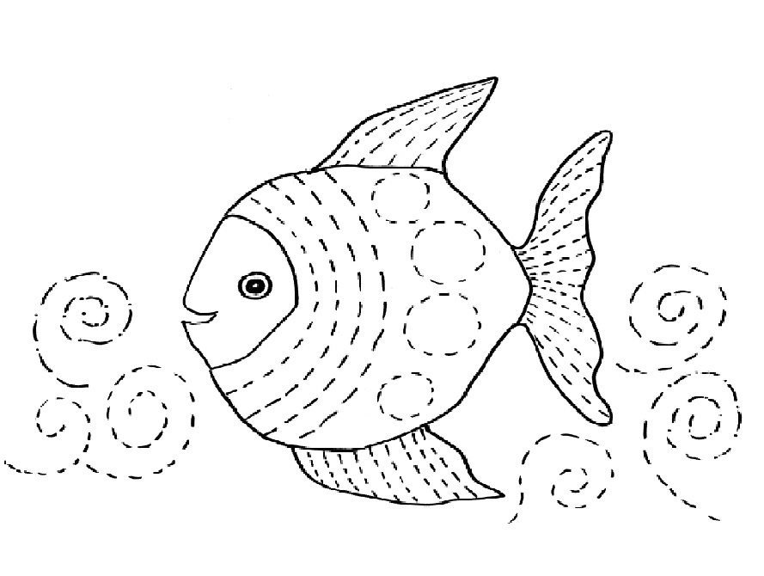](https://mojedziecikreatywnie.pl/sdm_downloads/ryba-grafomotoryka/)

**Praca plastyczna**

*Pokoloruj obrazek „ Lato” kredką.*

